|  |  |  |
| --- | --- | --- |
|  |  |  |
| МИНОБРНАУКИ РОССИИ | | |
| Федеральное государственное бюджетное образовательное учреждение  высшего образования  **«МИРЭА – Российский технологический университет»**  **РТУ МИРЭА** | | |

**Институт информационных технологий (ИТ)**

**Кафедра инструментального и прикладного программного обеспечения (ИиППО)**

**КУРСОВАЯ РАБОТА**

по дисциплине: Шаблоны программных платформ языка Джава

по профилю: Разработка программных продуктов и проектирование информационных систем

направления профессиональной подготовки: 09.03.04 «Программная инженерия»

Тема: Приложение «Барбершоп»

Студент: Бессмертных Иван Валентинович

Группа: ИКБО-30-20

Работа представлена к защите__________(дата)_________/ 05.12.22 /

Руководитель: ___________________старший преподаватель Синицын А.В.

Работа допущена к защите___________(дата)_________/ Синицын А.В.

Оценка по итогам защиты: __________

_______________ / ________________________________________ /

|  |  |  |
| --- | --- | --- |
|  |  |  |
| МИНОБРНАУКИ РОССИИ | | |
| Федеральное государственное бюджетное образовательное учреждение  высшего образования  **«МИРЭА – Российский технологический университет»**  **РТУ МИРЭА** | | |

**Институт информационных технологий (ИТ)**

**Кафедра инструментального и прикладного программного обеспечения (ИиППО)**

**ЗАДАНИЕ**

**на выполнение курсовой работы**

по дисциплине: Разработка серверных частей интернет-ресурсов

по профилю: Разработка программных продуктов и проектирование информационных систем

направления профессиональной подготовки: Программная инженерия (09.03.04)

Студент: Бессмертных Иван Валентинович

Группа: ИКБО-30-20

Срок представления к защите: 05.12.2022

Руководитель: Синицын Анатолий Васильевич, к.т.н., старший преподаватель

**Тема:** Веб-приложение «Барбершоп»

**Исходные данные:** используемые технологии: HTML5, CSS3, Java, Jetbrains Intellij IDEA/Jetbrains, SQL СУБД, наличие: межстраничной навигации, внешнего вида страниц, соответствующего современным стандартам веб-разработки, использование паттерна проектирования (MVC, Clear Architecture, DDD). Нормативный документ: инструкция по организации и проведению курсового проектирования СМКО МИРЭА 7.5.1/04.И.05-18.

**Перечень вопросов, подлежащих разработке, и обязательного графического материала:** 1. Провести анализ предметной области разрабатываемого веб-приложения. 2. Обосновать выбор технологий разработки веб-приложения. 3. Разработать архитектуру веб-приложения на основе выбранного паттерна проектирования. 4. Реализовать слой серверной логики веб-приложения с применением выбранной технологии. 5. Реализовать слой логики базы данных. 6. Разработать слой клиентского представления веб-приложения 7. Создать презентацию по выполненной курсовой работе.

Руководителем произведён инструктаж по технике безопасности, противопожарной технике и правилам внутреннего распорядка.

Зав. кафедрой ИиППО: ___________/Р. Г. Болбаков/, «_____»____________2022 г.

Задание на КР выдал: _______________/А.В. Синицын/, «_____»____________2022 г.

Задание на КР получил: ___________/И. В. Бессмертных/, «_____»____________2022 г.

**Аннотация**

Курсовая работа содержит 28 страниц отчета, 29 иллюстрации, 6 использованных источников.

Целью данной курсовой работы является создание веб-приложения на тему «Барбершоп».

В разделе «Содержание» приводятся наименования основных разделов и подразделов с указанием номера страницы.

В разделе «Введение» передается общая характеристика курсовой работы, обосновывается актуальность выбранной темы, определяются цель работы и задачи, которые необходимо решить для ее достижения, приводится описание предмета исследования.

Основная часть состоит из трех разделов: общие сведения, функциональное назначение и описание логической структуры.

В разделе «Общие сведения» описывается обозначение и наименования приложения, прикладное программное обеспечение, необходимое для разработки и функционирования приложения.

В разделе «Функциональное назначение» описывается совокупность свойств приложения, определяемых конкретными особенностями набора функций, способных удовлетворять заданным или подразумеваемым потребностям.

В разделе «Описание логической структуры» определяется перечень основных вопросов и подразделов, такие как анализ предметной области, ряд выбранных технологий для создания приложения.

В разделе «Заключение» приводятся теоретические выводы и достигнутые результаты в ходе разработки приложения.

ОГЛАВЛЕНИЕ

1. ОБЩИЕ СВЕДЕНИЯ 6

1.1. Обозначение и наименование веб-приложения 6

1.2. Прикладное и программное обеспечение, необходимое для разработки и функционирования веб-приложения 6

1.3. Языки и технологии, с помощью которых было реализовано веб-приложение 6

2. ФУНКЦИОНАЛЬНОЕ НАЗНАЧЕНИЕ 7

3. ОПИСАНИЕ ЛОГИЧЕСКОЙ СТРУКТУРЫ 8

3.1. Анализ предметной области разрабатываемого веб-приложения 8

3.2. Выбор технологий и программного обеспечения для разработки веб-приложения 11

3.2.1. Выбор технологий для разработки веб-приложения 11

3.2.2. Выбор программного обеспечения для разработки веб-приложения 12

3.3. Создание веб-приложения 12

3.3.1. Создание веб-страниц приложения 12

3.3.2. Создание программной части веб-приложения 14

3.4. Соответствие выдвинутым при анализе требованиям 20

3.5. Тестирование 24

ЗАКЛЮЧЕНИЕ 27

СПИСОК ИСПОЛЬЗОВАННЫХ ИСТОЧНИКОВ 28

**ВВЕДЕНИЕ**

Сегодня приложения являются очень важной частью жизни любого человека. Мы пользуемся ими постоянно. И вполне оправданно: многие действия удобнее совершать в приложениях.

В качестве цели курсовой работы была выбрана тема «Приложение «Барбершоп» с применением ряда технологий: JDK, Spring MVC, Bootstrap, PostgreSQL.

Для достижения цели были выделены следующие задачи:

1. Изучение и выбор наиболее подходящих технологий, установка необходимого ПО;

2. Разработка внешнего вида веб-приложения;

3. Разработка внутренней логики веб-приложения.

Веб-приложение, созданное в процессе выполнения задания курсовой работы, имеет приятное для восприятия расположение контента и удобную навигацию. Реализовано максимально простое и понятное взаимодействие пользователя с приложением.

Информационной базой исследования выступали интернет-источники,

знания и умения, полученные на основе выполнения практических работ в течение курса «Разработка серверных частей интернет-ресурсов», а также интернет-ресурсов «Java9» [1] и «Spring в действии» [2].

Работа состоит из введения, трех основных разделов, заключения, списка использованных источников и приложения.

1. **ОБЩИЕ СВЕДЕНИЯ**
   1. **Обозначение и наименование веб-приложения**

Наименование разработанного веб-приложения в данной курсовой работе: «Rezka Barber».

* 1. **Прикладное и программное обеспечение, необходимое для разработки и функционирования веб-приложения**

Первым этапом разработки проекта является выбор и установка необходимого программного обеспечения, а также браузеров для проверки функционирования:

1. Intellij IDEA – продукт компании JetBrains, среда, идеально подходящая для разработки на Java;
2. JDK17 – комплект разработчика приложений на языке Java;
3. Java Spring – фреймворк для созданий веб-приложений на Java;
4. Gradle – система автоматической сборки приложений;
5. pgAdmin4 – платформа для разработки и администрирования PostgreSQL;
6. Браузер Opera GX.
   1. **Языки и технологии, с помощью которых было реализовано веб-приложение**

Веб-приложение написано на строго типизированном объектно-ориентированном языке программирования Java с использованием фреймворка Spring. Для разработки визуальной части использовался фреймворк Bootstrap – набор инструментов для создания сайтов и веб-приложений. Включает в себя HTML- и CSS-шаблоны оформления компонентов веб-интерфейса, включая JavaScript-расширения.

1. **ФУНКЦИОНАЛЬНОЕ НАЗНАЧЕНИЕ**

Данное веб-приложение реализует функционал веб-страницы с возможностью просмотреть мастеров, стрижки и записаться на выбранные день и время. За основу были взяты сайты разных парикмахерский и барбершопов.

Пользователь может ознакомиться с информацией на сайте и выбрать удобные дату и время для записи. Также пользователь может ознакомиться с товарами, представленными на сайте. Навигация между страницами реализована посредством ссылок.

Ресурс должен быть комфортным для восприятия и с понятным интерфейсом.

# **ОПИСАНИЕ ЛОГИЧЕСКОЙ СТРУКТУРЫ**

## **Анализ предметной области разрабатываемого веб-приложения**

Был произведен анализ нескольких сайтов барбершопов: oldboybarbershop.com (рис. 3.1.1 и рис. 3.1.2), topgun.ru (рис. 3.1.3), chopchop.me (рис. 3.1.4) и других.



Рисунок 3.1.1 – Скриншот сайта oldboybarbershop.com

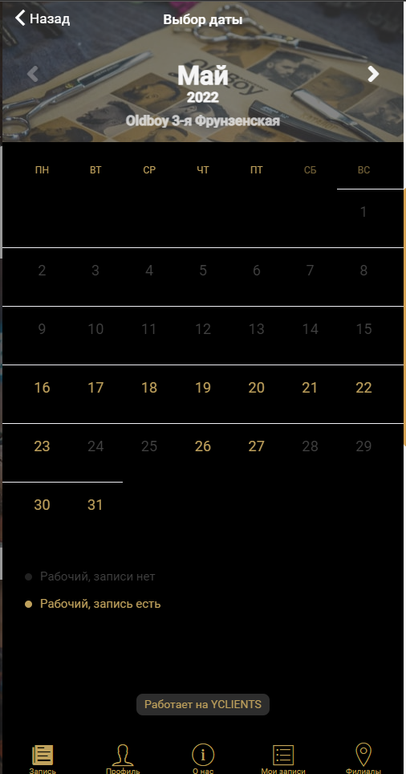

Рисунок 3.1.2 – Скриншот сайта oldboybarbershop.com

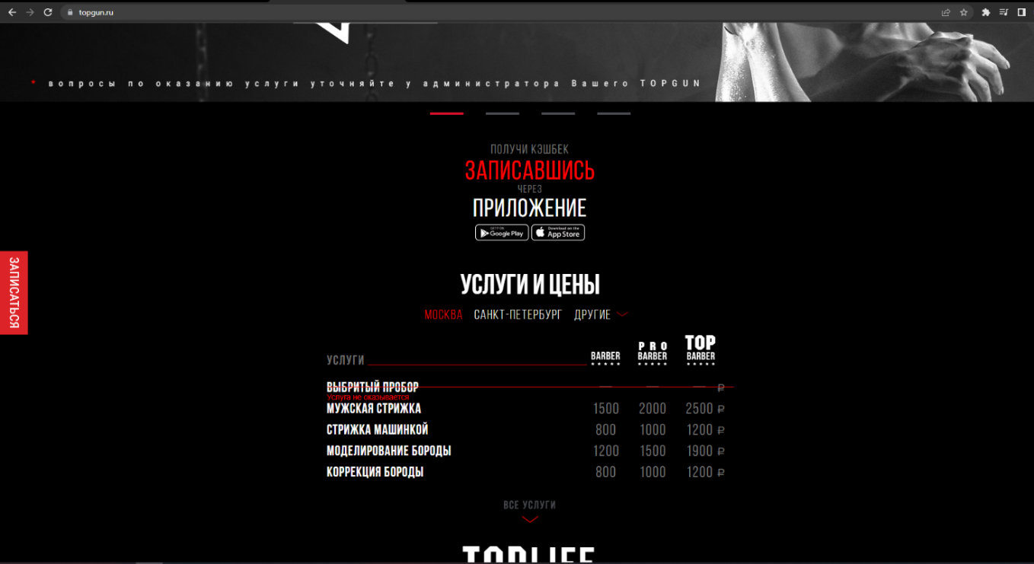

Рисунок 3.1.3 – Скриншот сайта topgun.ru



Рисунок 3.1.4 – Скриншот сайта chopchop.me

После анализа логики данных сайтов, их функционала и устройства были сделаны выводы о том, как должно выглядеть веб-приложение на тему, заданную курсовой работой:

1. Понятная навигация;
2. Возможность онлайн-записи;

Возможность записаться как позвонив, так и заполнив форму онлайн-записи на сайте. Также после записи отправляется письмо с подтверждением записи на почту.

1. Список предоставляемых услуг и цен;
2. Магазин с товарами для ухода;
3. Возможность добавить товары в корзину и удалить все товары из корзины;
4. Возможность просмотреть корзину;
5. Возможность просмотреть все предыдущие заказы;
6. Возможность заказать товары из корзины.

После заказа отправляется письмо с подтверждением заказа на почту.

1. Возможность добавления товара через админ-панель (доступно для администратора).

С учетом вышеперечисленных требований был разработан макет главной страницы (рис. 3.1.4):

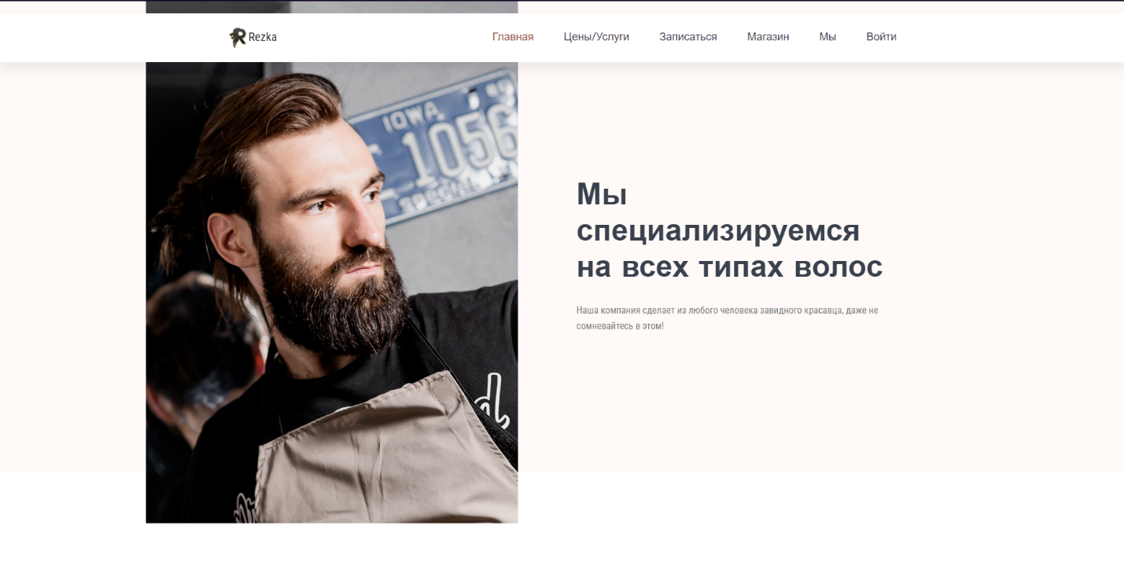

Рисунок 3.1.4 – Макет главной страницы веб-приложения

* 1. **Выбор технологий и программного обеспечения для разработки веб-приложения**
     1. **Выбор технологий для разработки веб-приложения**

Для разработки визуальной части программы был использован фреймворк Bootstrap, так как он имеет ряд преимуществ: высокая скорость создания качественной адаптивной вёрстки, кроссбраузерность и кроссплатформенность, наличие большого количество готовых хорошо продуманных компонентов, возможность настройки под свой проект. За счет всех этих преимуществ фреймворка пропадает необходимость использовать CSS - cascading style sheet, каскадные таблицы стилей и JavaScript – мультипарадигменный язык программирования.

Для разработки внутренней логики программы был выбран фреймворк Spring, который используется для разработки веб-приложений. Также в проекте были использованы:

* Spring MVC – Model-view-controller, для отображения веб-страниц по запросу;
* Spring ORM – Object-relational mapping, для преобразования данных из реляционного вида в объектный и наоборот, то есть для работы с базами данных;
* Spring DAO – Data access object, для обеспечения доступа к данным;
* Gradle – система автоматической сборки приложения.
  + 1. **Выбор программного обеспечения для разработки веб-приложения**

Для разработки веб-приложения было решено использовать Intellij IDEA, так как эта среда разработки упрощает процесс создания приложения. Данное ПО было специально создано для разработки на языке Java и, по моему мнению, является наиболее подходящим продуктом.

Для работы с базами данных было использовано приложение pgAdmin4. Это платформа с открытым исходным кодом для администрирования и разработки для PostgreSQL. В разработанном веб-приложении pdAdmin4 использовалась для хранения базы данных клиентов и их заказов.

* 1. **Создание веб-приложения**
     1. **Создание веб-страниц приложения**

Для создания веб-страниц был использован фреймворк Bootstrap. Он существенно сокращает время верстки страниц сайта. Особенности фреймворка заключаются в использовании классов, которые задают стили элементам страницы. Для использования Bootstrap необходимо подключить его к проекту. Пример использования фреймворка на рисунке 3.3.1.

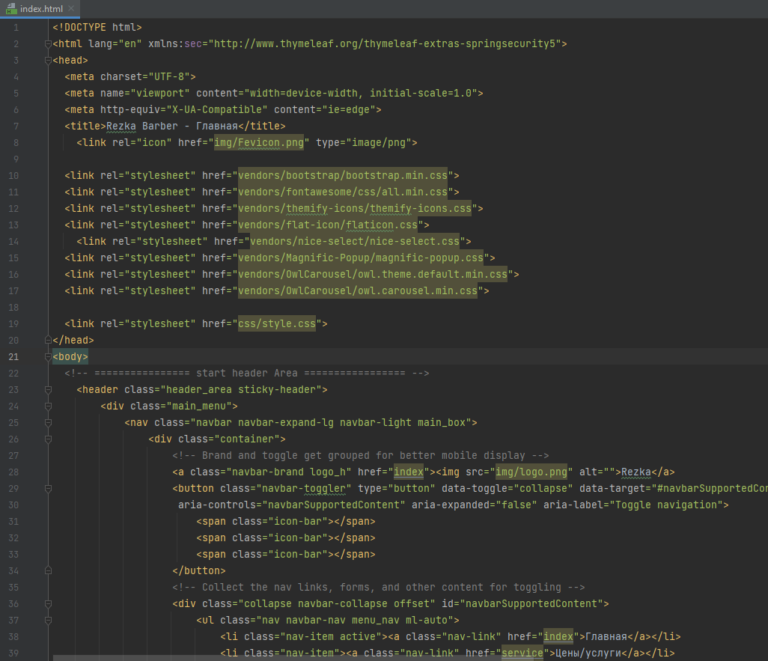

Рисунок 3.3.1 – Скриншот кода страницы index.html с использованием Bootstrap

В результате разработки страница index.html в точности соответствует продуманному макету (рис. 3.3.2):

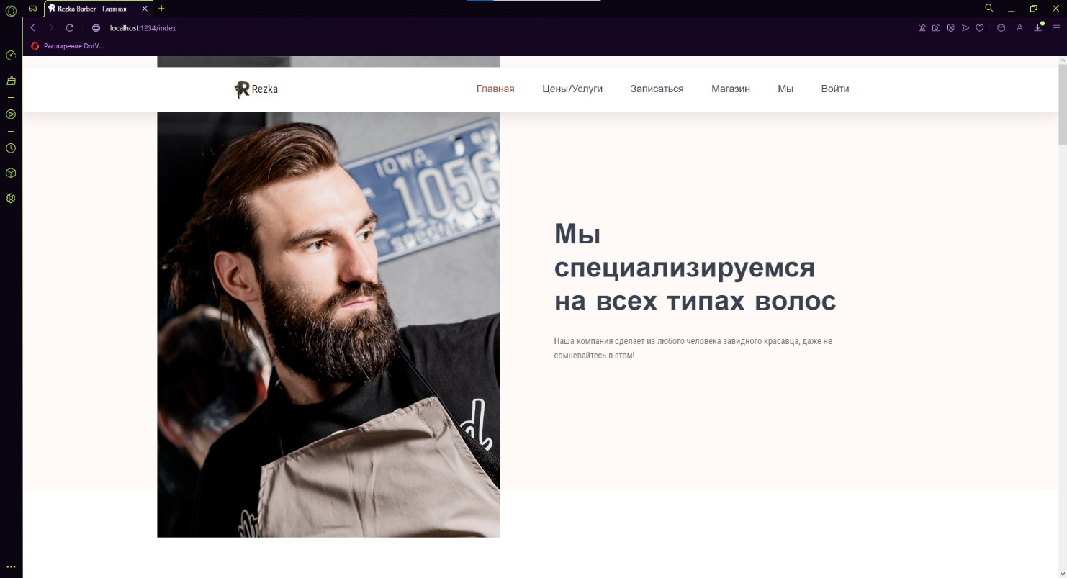

Рисунок 3.3.2 – Главная страница сайта

* + 1. **Создание программной части веб-приложения**

При создании веб-приложения было принято решение использовать Hibernate – фреймворк, цель которого связать ООП и реляционную базу данных.

Самым первым шагом в разработке приложения было создание сущностей User, Res, Role, Item, Order (рис. 3.3.3), OrderItemEnroll. Сущность User необходима для хранения личных данных пользователя, шифрования его пароля с помощью BCrypt. Сущность Res представляет запись в барбершоп. Сущность Role нужна для отображения роли пользователя – администратор или пользователь, связана many-to-many с сущностью User. Сущность Item необходима для хранения товаров – названия, стоимости, изображения. Item и Order связаны many-to-many. Сущность Order содержит информацию о заказе (комментарий, время заказа, статус заказа и пользователь, создавший заказ). Сущность Order связана с сущностью User - many-to-one. Сущность OrderItemEnroll – модифицированная связная таблица между Order и Item (добавлена колонка count – количество товаров).

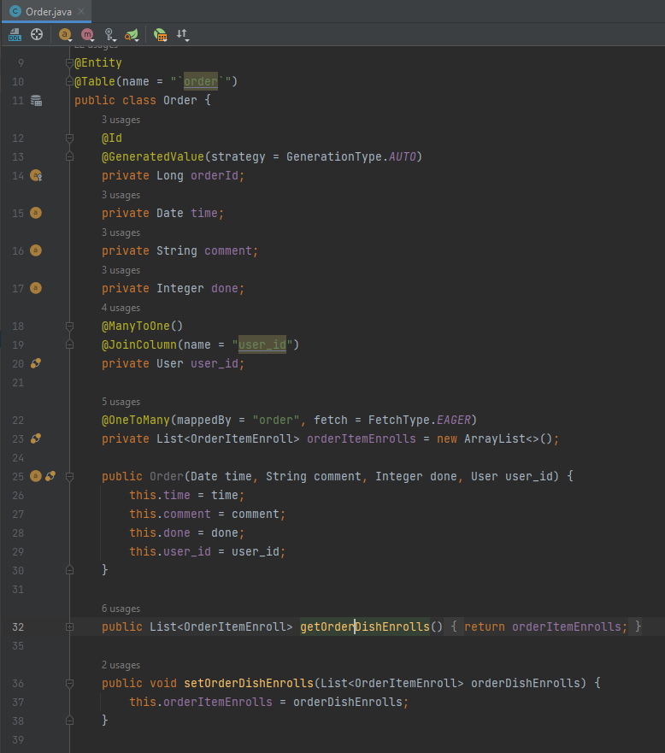

Рисунок 3.3.3 – Скриншот кода сущности Order

Также при разработке был использован JPA Repository – интерфейс, предоставляющий набор стандартных методов для работы с базами данных. Данный репозиторий предоставляет встроенные функции поиска, фильтрации, сохранения и удаления сущностей, что помогает избежать написания SQL-запроса вручную. Для работы с данным средством разработки, были реализованы интерфейсы UserRepository (рис. 3.3.4), ResRepository, RoleRepository, ItemRepository, OrderRepository, наследующие интерфейс JpaRepository.

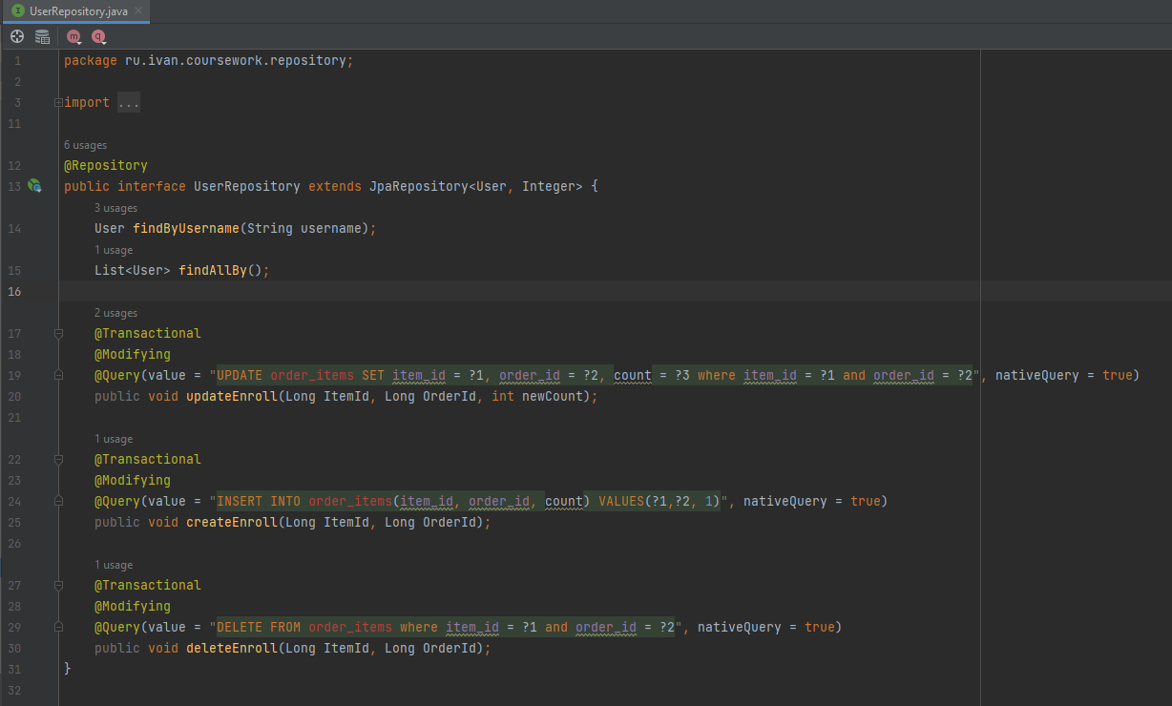

Рисунок 3.3.4 – Скриншот кода файла UserRepository.java

При разработке были использованы сервис-слои приложения UserService (рис. 3.3.5), ResService и MailService. Эти сервисы описывают логику работы с сущностями User, Res и классом JavaMailSender соответственно.

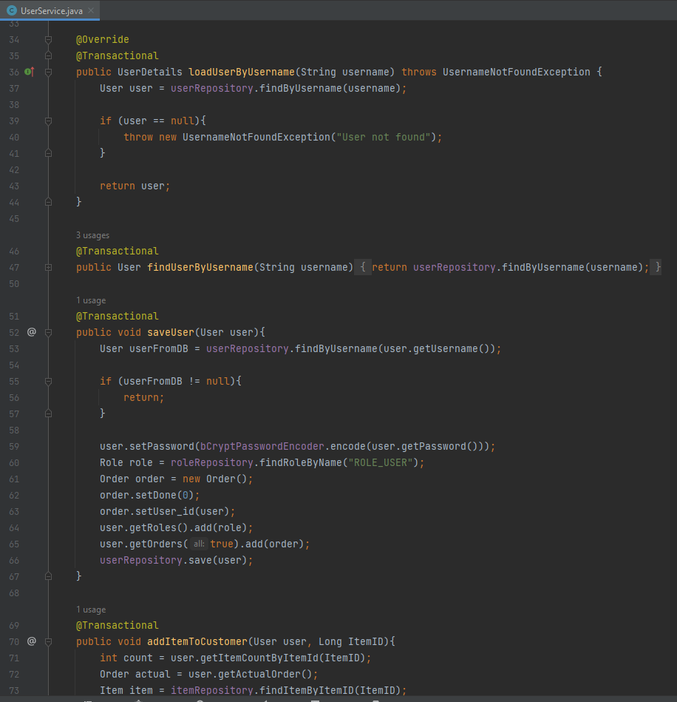

Рисунок 3.3.5 – Скриншот кода файла UserService.java

В разработке также были использованы контроллеры. Контроллеры необходимы для обработки запросов пользователей, создания соответствующей модели и передачи ее для отображения. Один из реализованных контроллеров - контроллер mainController, который отвечает за перенаправление пользователя в зависимости от запроса (рис. 3.3.6). Аннотация @GetMapping обрабатывает get-запрос (метод передачи данных от клиента к серверу).

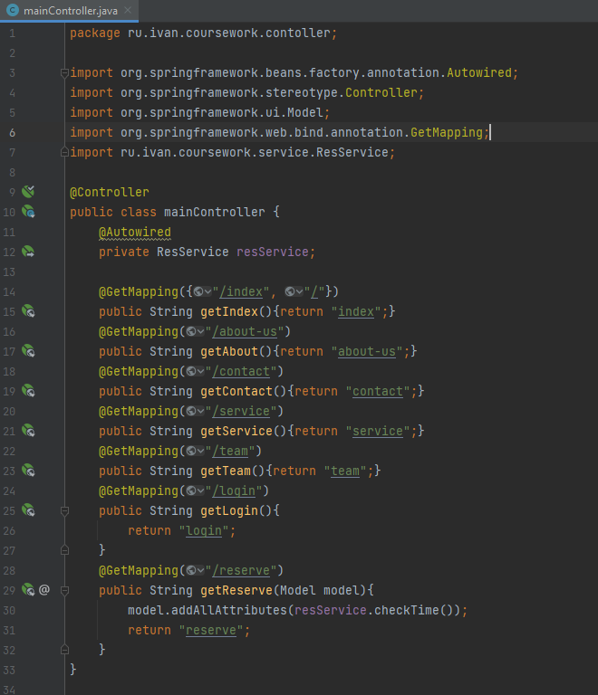

Рисунок 3.3.6 – Скриншот кода файла mainController.java

В разработке веб-приложения был использован фреймворк Spring Security – среда для аутентификации и авторизации пользователей. Фреймворк применяется для защиты приложений на Spring. В конфигурации Spring Security указывается доступность запросов (для администратора, пользователя и гостя), форма авторизации, защита файлов (рис. 3.3.7).

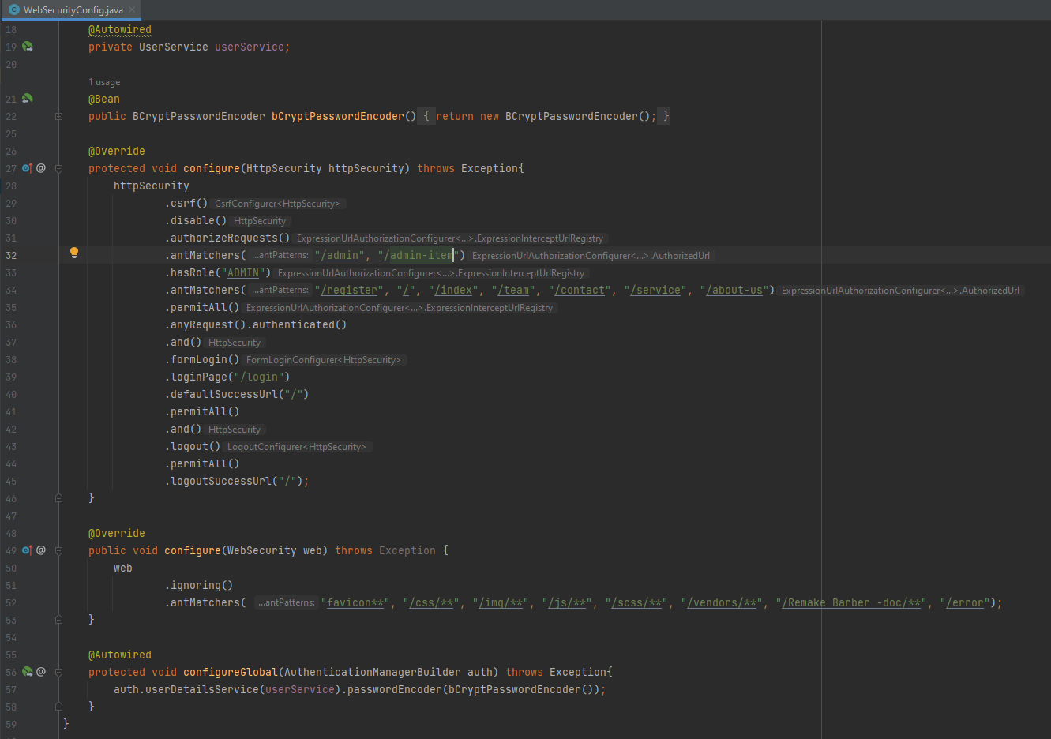

Рисунок 3.3.7 – Скриншот кода файла WebSecurityConfig.java

Для полноценной работы веб-приложения необходимо было подключить базу данных. Для администрирования и разработки базы данных PostgreSQL использовалась платформа pgAdmin4[5]. Для хранения всей необходимой информации понадобилось семь таблиц – users, res, item, order, order_items, role, users_roles. Например, в таблице order (рис 3.3.8) 5 колонок: id, comment, done (статус заказа), time (время заказа) и user_id (пользователь, который сделал заказ). На рисунке 3.3.8 видно, что заказ с order_id 26 уже сформирован пользователем, в то время как заказ с order_id 30 еще не сформирован, то есть пользователь только добавляет товары в корзину. На рисунке 3.3.9 представлена схема связи таблиц в базе данных приложения.

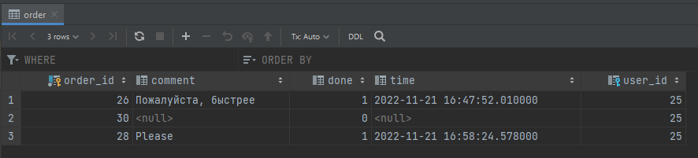

Рисунок 3.3.8 – Таблица order

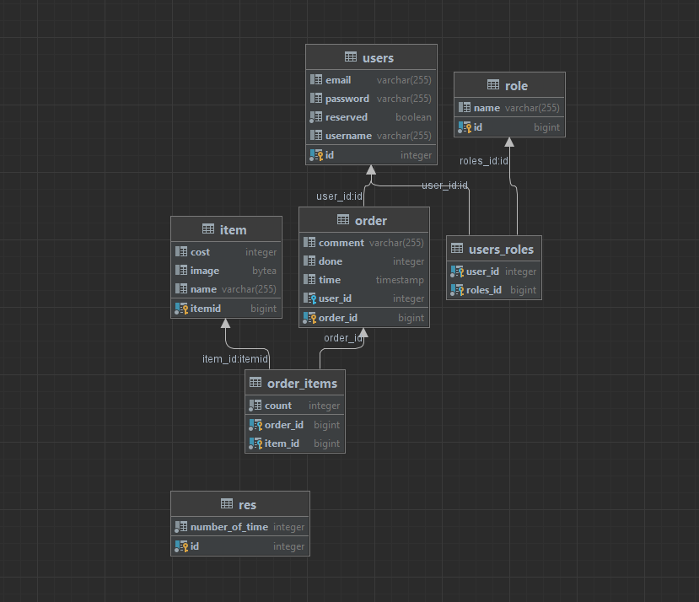

Рисунок 3.3.9 – Схема связи таблиц

Также при разработке была использована система автоматической сборки приложений Gradle[6]. В файле build.gradle (рис. 3.3.10) необходимо было указать зависимости проекта, которые использовались для полноценной работы приложения. К примеру, указаны зависимости к Spring и к драйверу PostgreSQL.

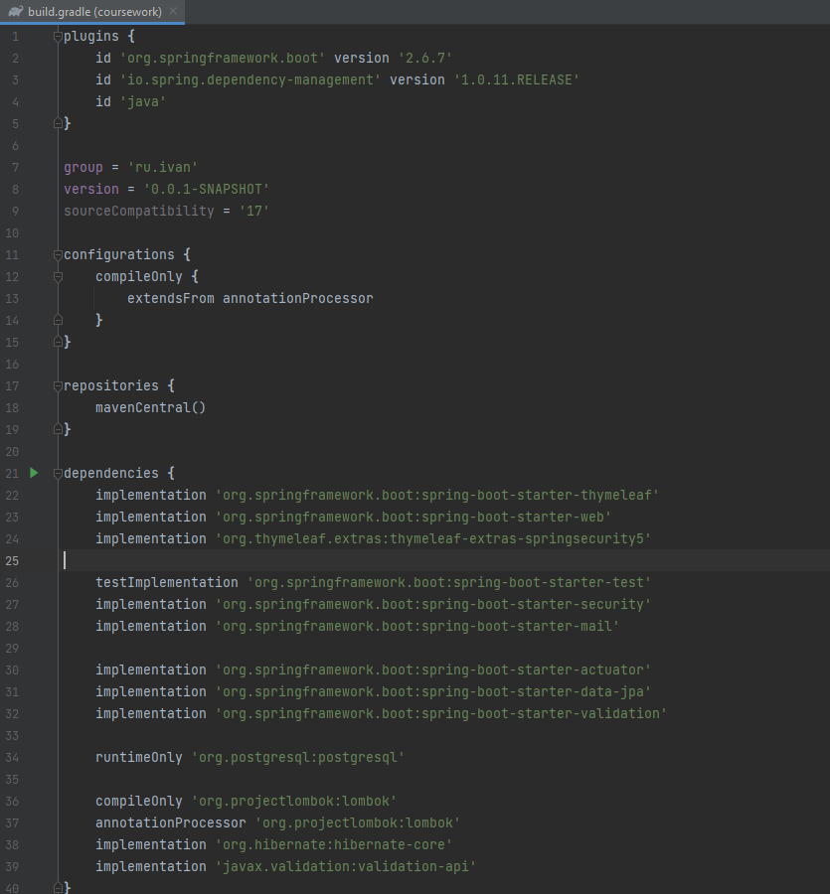

Рисунок 3.3.10. – Скриншот кода файла build.gradle

* 1. **Соответствие выдвинутым при анализе требованиям**

При анализе в разделе 3.1. был выдвинут ряд требований к веб-приложению. Требования были сформированы на основе проведенного анализа разных сайтов, осуществляющих предоставление услуг барбершопа. Разработанное веб-приложение полностью соответствует выдвинутым требованиям (рис. 3.4.1 – рис. 3.4.10).



Рисунок 3.4.1. – Скриншот панели навигации

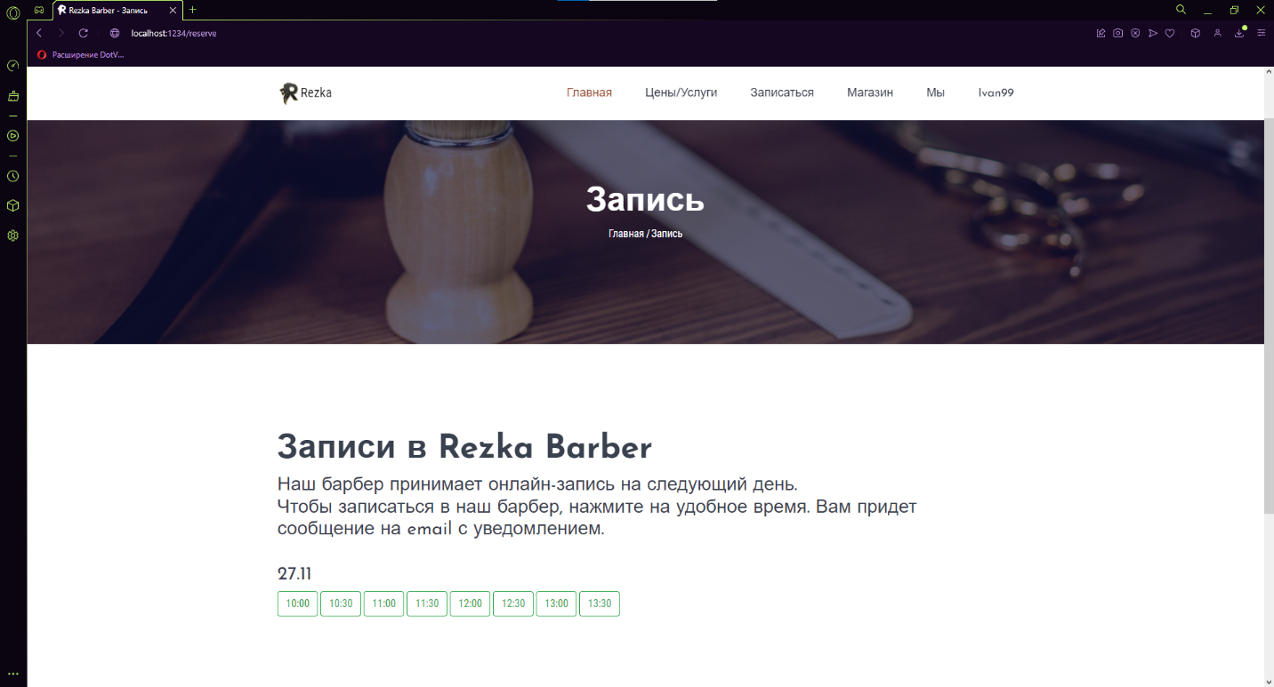

Рисунок 3.4.2. – Скриншот страницы онлайн-записи

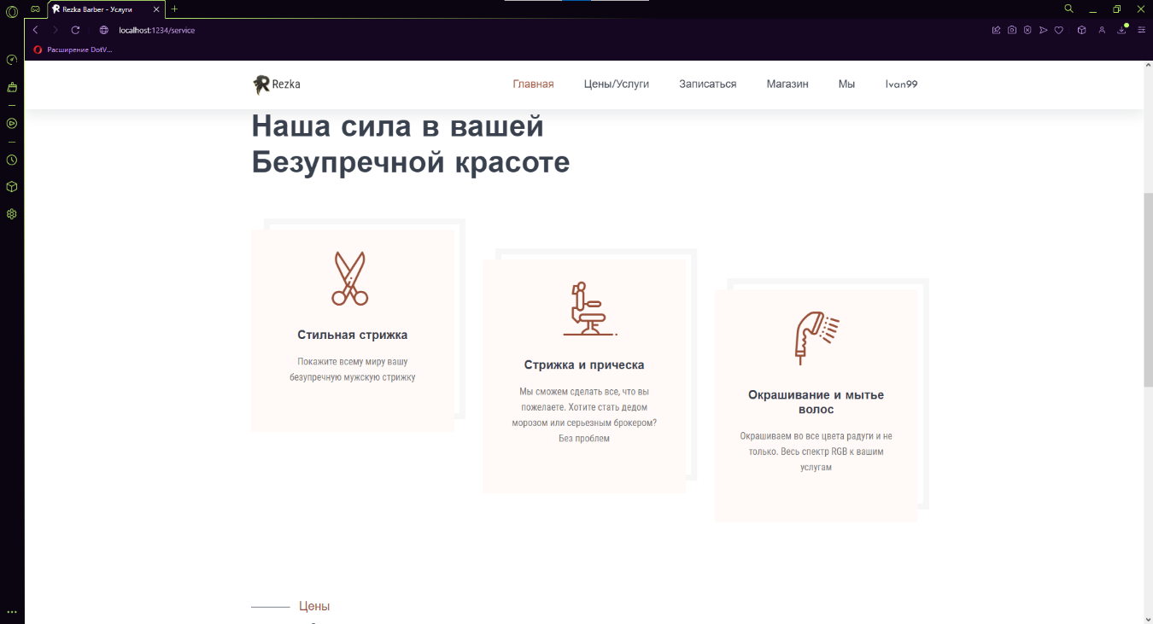

Рисунок 3.4.3. – Скриншот страницы с услугами

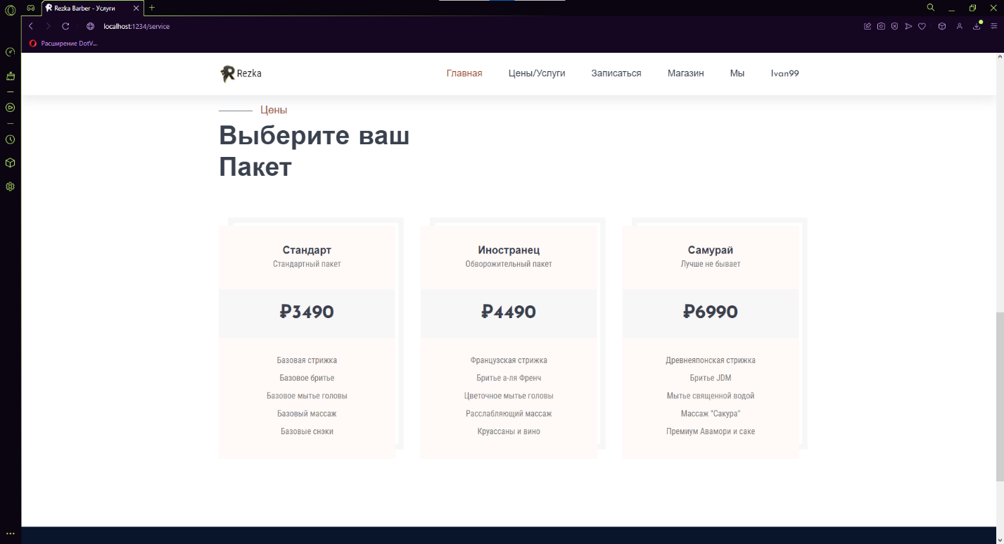

Рисунок 3.4.4. – Скриншот страницы с ценами

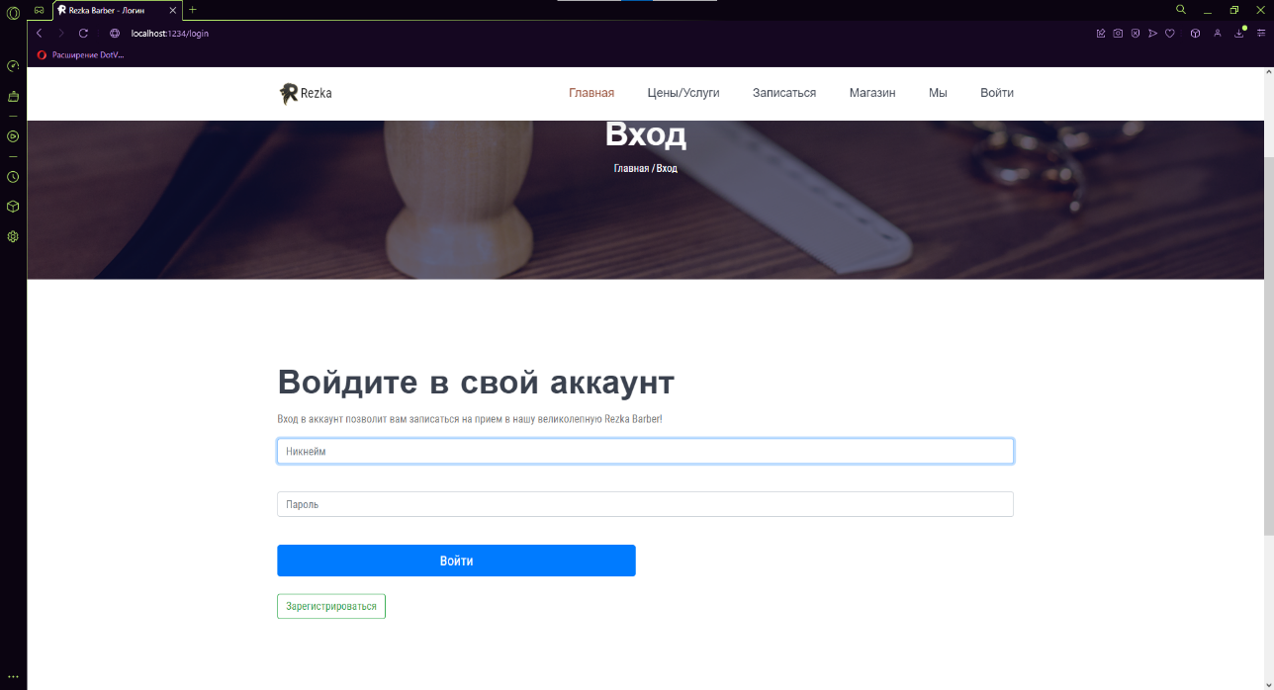

Рисунок 3.4.5. – Скриншот формы входа в личный кабинет

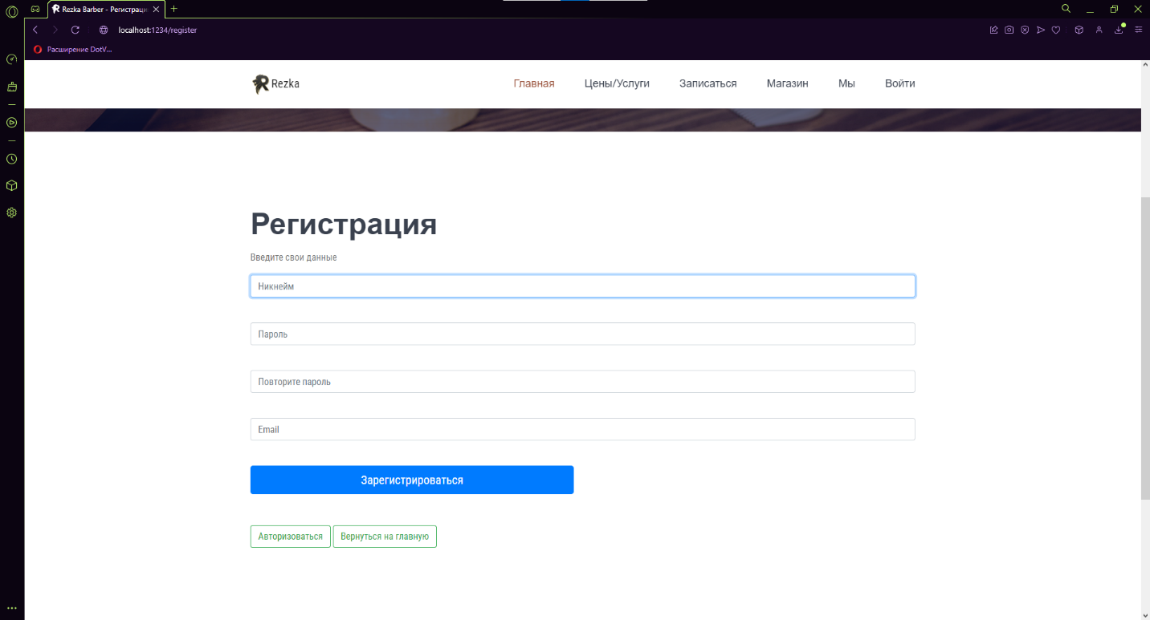

Рисунок 3.4.6. – Скриншот формы регистрации

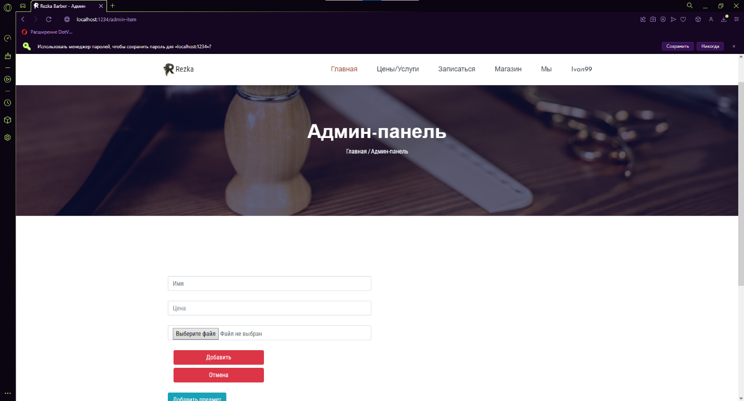

Рисунок 3.4.7. – Скриншот панели администратора для добавления новых товаров на сайт

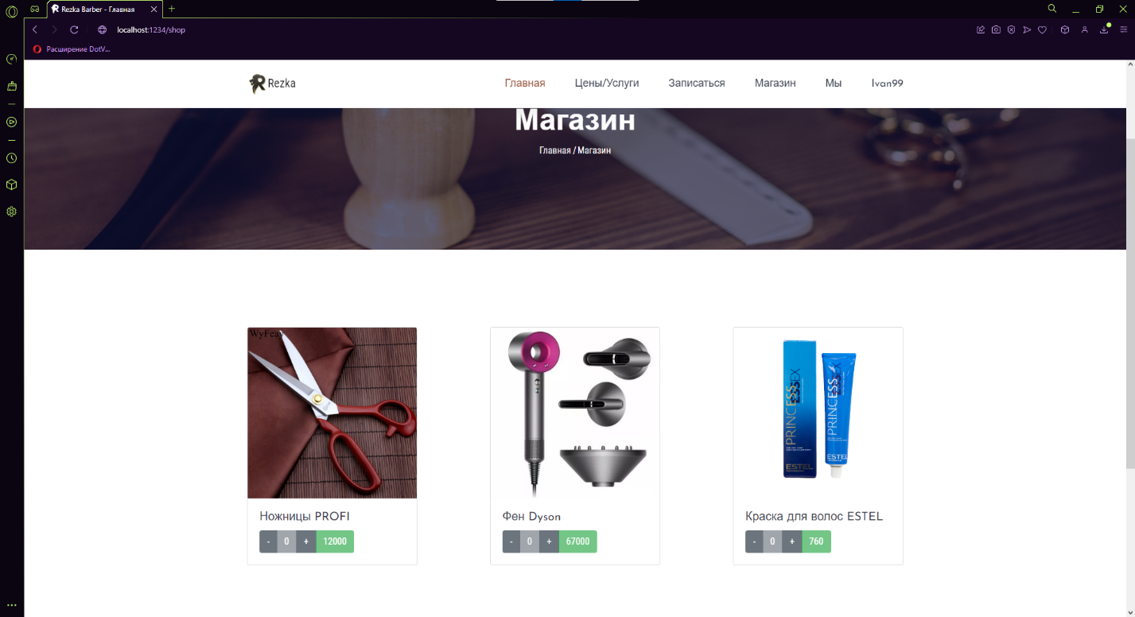

Рисунок 3.4.8. – Скриншот страницы магазина

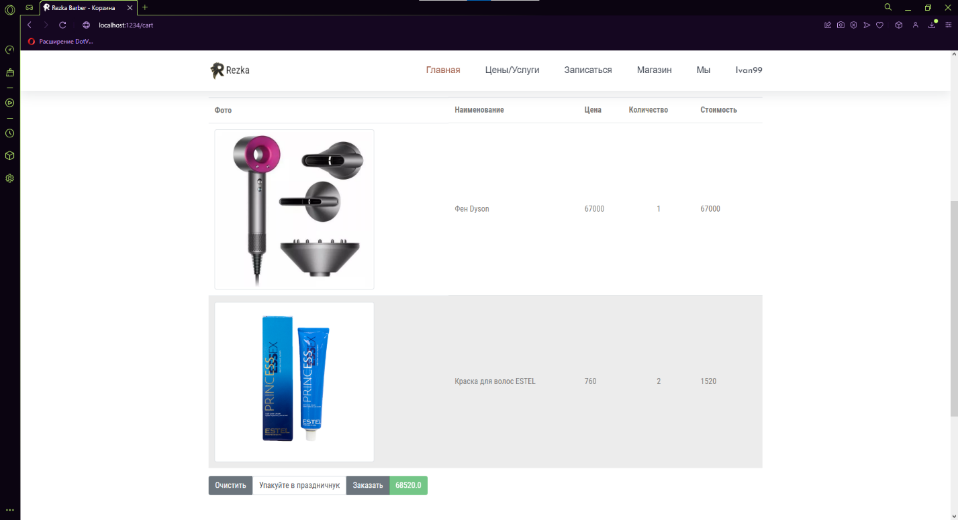

Рисунок 3.4.9. – Скриншот корзины

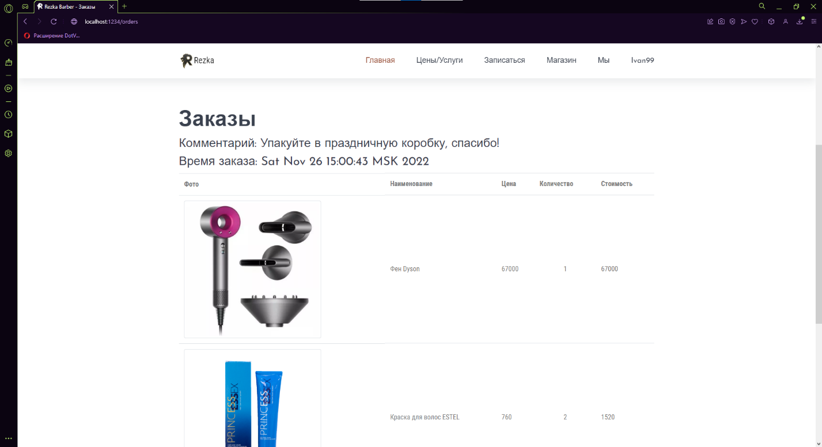

Рисунок 3.4.10. – Скриншот страницы с заказами

* 1. **Тестирование**

Для проведения тестирования было решено проверить работоспособность разных функций веб-приложения. Результаты тестирования представлены на рисунках 3.5.1 – 3.5.4.

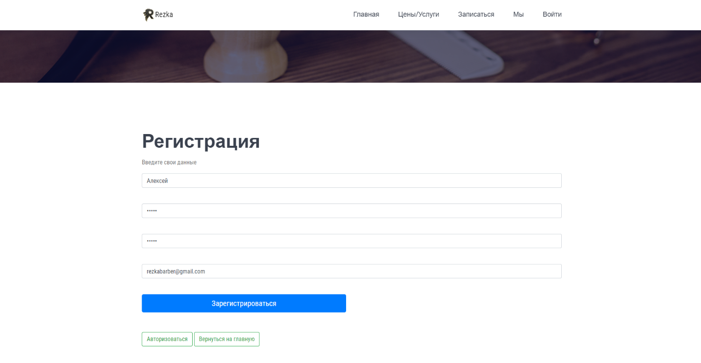

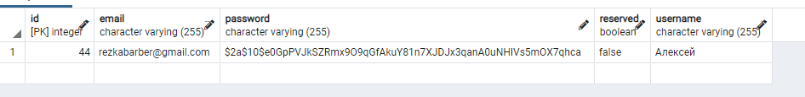

Рисунок 3.5.1. – Скриншот теста регистрации нового пользователя

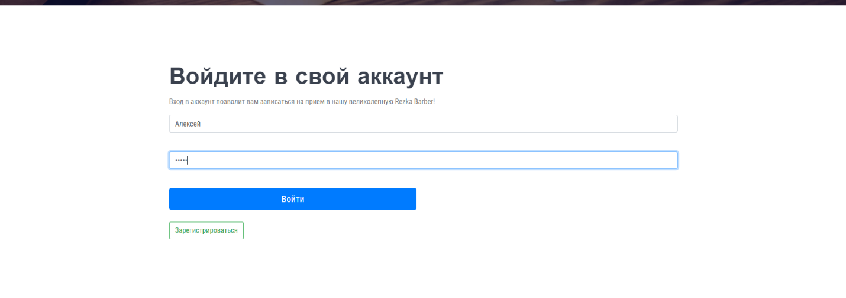

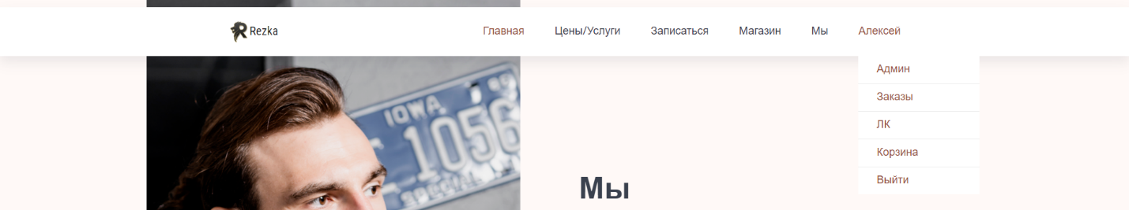

Рисунок 3.5.2 – Скриншот теста входа пользователя в личный кабинет

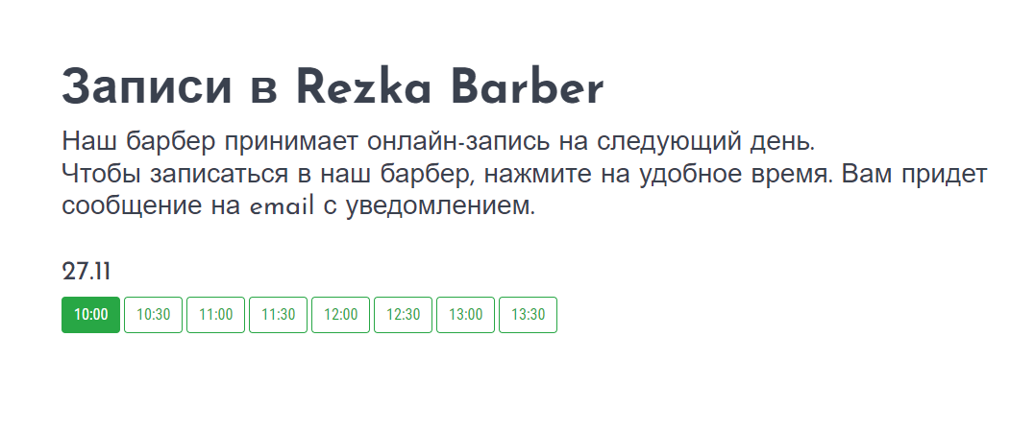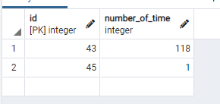

Рисунок 3.5.3. – Скриншот теста записи клиента



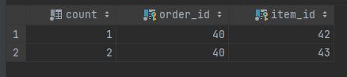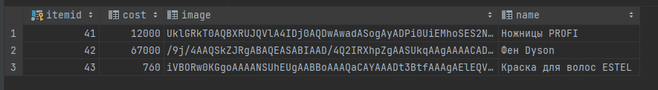

Рисунок 3.5.4. – Скриншот теста заказа

**ЗАКЛЮЧЕНИЕ**

В ходе выполнения задания курсовой работы были выполнены все поставленные задачи. Спроектировано и разработано веб-приложение «Барбершоп» с использованием следующих технологий: JDK, Spring MVC, Spring ORM и Spring DAO, Gradle, Bootstrap. Было установлено необходимое программное обеспечение – Intellij IDEA, pgAdmin4.

Был проведен анализ предметной области разрабатываемого веб-приложения и сформированы требования к реализации.

Все требования к курсовой работе, указанные в техническом задании и сформированные в процессе анализа, реализованы в полной мере и работают без ошибок.

Ознакомиться с проектом можно по ссылке:

https://github.com/Ivanbessmertnykh/Coursework_1sem_3course

**СПИСОК ИСПОЛЬЗОВАННЫХ ИСТОЧНИКОВ**

1. Кишори, Ш. Java 9. Полный обзор нововведений. Для быстрого ознакомления и миграции [Электронный ресурс]. — URL: https://e.lanbook.com/book/108130 (дата обращения: 20.11.2022).
2. Уоллс, К. Spring в действии [Электронный ресурс]. — URL: https://e.lanbook.com/book/39988 (дата обращения: 20.11.2022).
3. Spring IO [Электронный ресурс]. — URL: https://spring.io/ (Дата последнего обращения: 19.11.2022).
4. Habr. Что такое Spring Framework? От внедрения зависимостей до Web MVC [Электронный ресурс]. – URL: https://habr.com/ru/post/490586/, (Дата последнего обращения: 23.11.2022).
5. pgAdmin [Электронный ресурс]. – URL: https://www.pgadmin.org/docs/ (Дата последнего обращения: 24.11.2022).
6. Gradle [Электронный ресурс]. – URL: https://gradle.org/ (Дата последнего обращения: 23.11.2022).